Министерство науки и высшего образования Российской Федерации

Федеральное государственное автономное образовательное учреждение

высшего образования

**«Пермский национальный исследовательский**

**политехнический университет»**

Электротехнический факультет

Кафедра «Информационные технологии и автоматизированные системы»

направление подготовки: 09.03.01 - «Информатика и вычислительная техника»

**Отчет по Лабораторной работе № 9**

**по дисциплине**

**«Основы алгоритмизации и программирования»**

Выполнил студент гр. ИВТ-21-1б

Ахунов Руслан Булатович

Проверил:

Ст. Преподаватель кафедры ИТАС

Яруллин Денис Владимирович

(оценка) (подпись)

г. Пермь - 2022

**Постановка задачи:**

Вариант 2

1) Скопировать в файл F2 только те строки из F1, которые

начинаются с буквы «А».

2) Подсчитать количество слов в F2.

**Анализ задачи:**

fstream F1("F1.txt", ios::in);

    fstream F2("F2.txt", ios::out);

    while (getline(F1, tmp))

    {

        if (tmp.front() == 'А')

        {

            F2 << tmp << endl;

        }

С помощью fstream считываем данные из файлов, и потом в цикле, благодаря методу getline получаем строку и если она начинается с «A», то она выводиться

**Блок-схема**

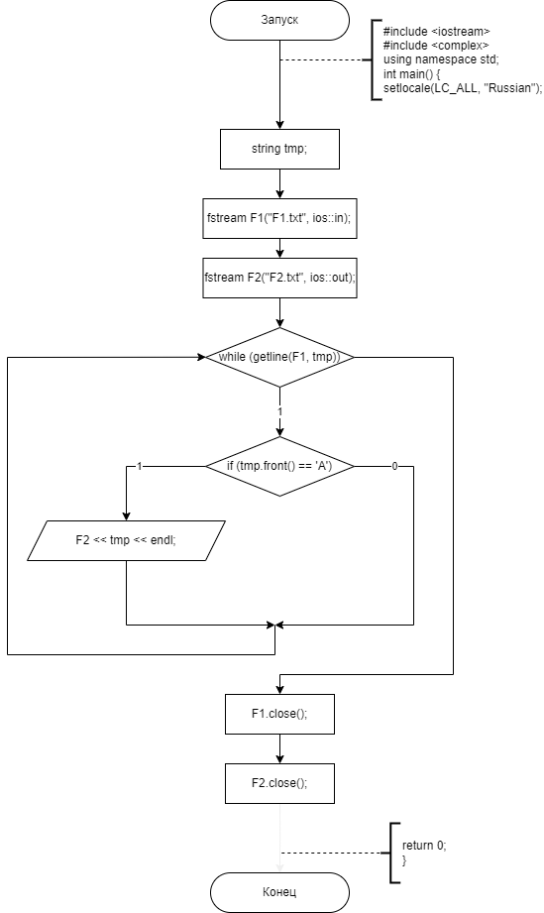

**Код программы**

#include <iostream>

#include <fstream>

#include <string>

using namespace std;

int main()

{

    setlocale(LC_ALL, "Russian");

    string tmp;

    fstream F1("F1.txt", ios::in);

    fstream F2("F2.txt", ios::out);

    while (getline(F1, tmp))

    {

        if (tmp.front() == 'А')

        {

            F2 << tmp << endl;

        }

    }

    F1.close();

    F2.close();

    return 0;

}

**Вывод программы**

